Сценарий
проведения онлайн-конференции
«Нью-Йорк – Будапешт – Москва – Сочи»
Тема: «XIX Всемирный фестиваль молодежи и студентов. Россия – 2017»

Учителя английского языка
МБОУ СОШ№14 г. Пятигорска
Л.В. Емяшева,
Э.А. Захарова,

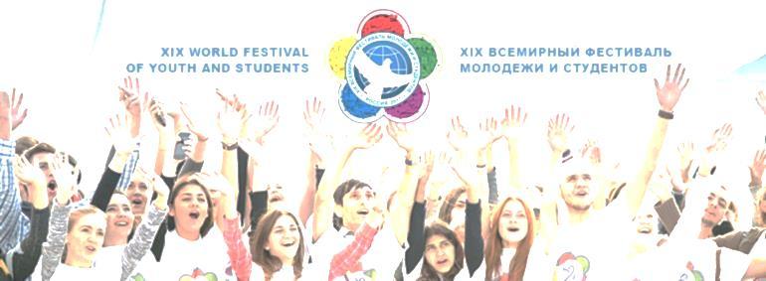
Сценарий проведения
онлайн-конференции «Нью-Йорк – Будапешт – Москва – Сочи»
Тема: «XIX Всемирный фестиваль молодежи и студентов. Россия – 2017»
Учителя английского языка МБОУ СОШ№14 г. Пятигорска
Л.В. Емяшева, Э.А. Захарова
“I very much welcome the strong participation of the Federal Agency of Youth in this forum and I think this gives an opportunity for all the members of the United Nations to better learn about the preparations that are ongoing in Russia to prepare for the Festival of Youth.”
Ahmad Alhendawi, UN Envoy on Youth
Пояснительная записка
Данное мероприятие предназначено для внеклассной работы по английскому языку в 10-11 классах. Тема соответствует актуальной задаче российской молодежи – достойное проведение в Сочи в период с 14-22 октября 2017 года Всемирного фестиваля молодежи и студентов. Российская заявка на проведение XIX Всемирного фестиваля молодежи и студентов в 2017 году стала единственной, принятой Генеральной ассамблеей Всемирной федерации демократической молодежи (ВФДМ).
Мероприятие проводится в форме онлайн–конференции по Skype в форме сюжетно-ролевой игры.

Учащиеся выполняют роли участников конференции – представителей молодежных организаций: Федерального агентства по делам молодежи РФ, Национального Совета молодежных и детских объединений России, Ассоциации волонтерских центров РФ, Посланника Представителя Генерального Секретаря ООН по делам молодежи, Всемирной федерации демократической молодежи, Фонда «Росконгресс». Фамилии и фото реальных представителей вышеуказанных организаций, отвечающих за проведение фестиваля, их штаб-квартиры указаны в приложении. Во время проведения мероприятия эти данные находятся на доске.
Хештег фестиваля - “#WFYS2017. Feel the future, be leader!”
Варианты эмблем российской делегации на фестивале разработаны ученицей 9а класса Кантемировой Валерией (См. приложение).
Для создания почти реальной конференции учащиеся используют личные планшетные компьютеры учащихся с подключенной функцией Skype. Роль ведущего выполняет учитель.
Презентации являются иллюстрациями к некоторым высказываниям учащихся.
Результативность внеклассного мероприятия – повышение интереса учащихся к дальнейшему изучению иностранного языка и применения полученных знаний на практике.
Цели и задачи:
- Образовательные: совершенствование практических умений и навыков в речевой деятельности, умений запросить нужную информацию и дать на нее ответ.
- Развивающие: развитие познавательного интереса, развитие творческой фантазии и умения самостоятельно мыслить. Способствовать гуманистическому развитию личности. Расширение кругозора.
- Воспитательные: учить учащихся находить что-то новое, интересное, увлекательное; воспитание чувства коллективизма, уважительного отношения к народам зарубежных стран; воспитание межличностных отношений. Совершенствование навыков общения.
Оборудование:
Интерактивная доска, планшетные компьютеры с выходом в Skype, эмблемы, мультимедийная презентация, фотографии, бейджи с названиями молодежных и общественных организаций.
В работе с учащимися используются:
- Метод проектов
- Интерактивность
- Ролевая игра
- ИКТ
Ход мероприятия:
Ведущий: Good morning, dear friends! I’m glad to see you. I am happy to greet all the participants of the On-line conference. And now imagine that you are in New York, Моscow, Budapest and Sochi. Well, your tablet PCs, are ready and it’s high time to start our On-line conference. Today we speak about the 19th World Festival of Youth and Students in Sochi, ask each other questions and get necessary information about this event. So, in New York we greet the participant of UN Envoy on Youth, in Budapest - The World Federation of Democratic Youth, in Moscow - Acting Director of the Federal Youth Agency, Roscongress Foundation, Тhe Association of Volunteer Centres of RF, in Sochi -The National Council of Youth and Children's Associations of Russia.
The motto of our conference is «We are different, but we are together!»
If you want you may send an instant message.
Let our guests introduce themselves.
(Все представители здороваются друг с другом и называют какие организации представляют)
Ведущий: Well, Budapest! Who can tell us about the history of The World Festival of Youth and Students?
Учащийся в роли представителя Всемирной федерации демократической молодежи рассказывает коротко об истории Всемирных фестивалей молодежи и студентов:
The First World Festival of Youth and Students (WFYS) was held in 1947, in Prague, the capital of the Czechoslovak Republic.
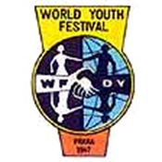
The World Festival of Youth and Students is an international event, organized by the World Federation of Democratic Youth (WFDY), a left-wing youth organization, jointly with the International Union of Students since 1947.
The World Federation of Democratic Youth had decided to celebrate its first festival there in remembrance of the events of October and November of 1939, when thousands of young Czechs rose in demonstrations against the occupation of the country by Nazi Germany. This caused a wave of repression that included the closing of all the superior schools, the arrest of more than 1850 students, and the internment of 1200 in the Nazi concentration camps. The World Festival of Youth and Students (WFYS) for 70 years now has established itself in the consciousness of millions of people. This was the longest Festival in its history, lasting almost four weeks.
The motto of the festival was "Youth Unite, Forward for Lasting Peace!"
Ведущий: Moscow! And what about the Festivals in Moscow in 1957 and in 1985?
Учащийся в роли представителя Федерального агентства по делам молодежи РФ рассказывает о фестивалях в Москве:
Russia has hosted the festival twice, in 1957 and 1985. The largest festival was the 6th, held in 1957 in Moscow, when 34,000 young people from 131 countries attended the event. This festival also marked the international debut of the song "Moscow Nights", which subsequently went on to become perhaps the most widely recognized Russian song in the world. This became possible after the bold political changes initiated by Nikita Khrushchev. It was the first World Festival of Youth and Students held in the Soviet Russia, which was opening its doors for the first time to the world.
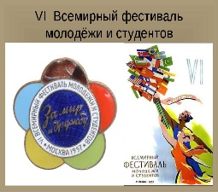
XII world festival of youth and students festival, held in Moscow from 27 July to 3 August 1985 in Moscow. Guests of the festival were 26 000 people in 157 countries around the world. The slogan of the festival "For anti-imperialist solidarity, peace and friendship."
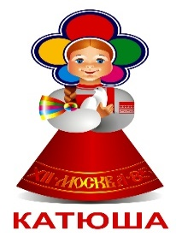
The political objective of the festival was the screening of the positive aspects of life in Soviet society. The main organizer of the festival events was Secretary of the Central Committee of Komsomol Vladimir Fedosov. The opening of the festival took place at the Luzhniki stadium and was broadcast live. The duration of the ceremony was about 4 hours. (Иллюстрация – см. Презентацию в приложении)
Ведущий: Sorry for interrupting you. There is a question in our studio in New York. Who will tell us about the 2017 World Festival of Youth and Students?
Учащийся в роли представителя Национального Совета молодежных и детских объединений России дает информацию о предстоящем 19 Международном фестивале молодежи и студентов в Сочи:
This year, Russia will host the 2017 World Festival of Youth and Students. On 14-22 October, young people from all around the world will come to Sochi to participate in this great event. World Festival of Youth and Students will be the largest event in the field of international youth cooperation and will bring together more than 20,000 of young people from 150 countries around the world. XIX Festival should be a new milestone in international cooperation, to unite the future generations around the ideas of peace and friendship, keeping the history of the festival movement!
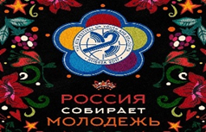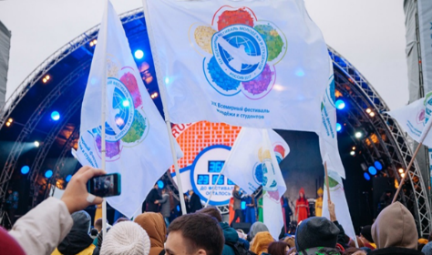
Ведущий: Thank you! I see somebody has a question in our studio in Budapest? Just a minute. Let me see! Oh! Yes. Who will answer the question about the programme of Sochi – Festival? Oh! I see Acting Director of the Federal Youth Agency wants to speak! You are welcome!
Учащийся в роли представителя Федерального агентства по делам молодежи сообщает о предварительной программе сочинского фестиваля:
The festival will be organized (e.g., "planet XXI", "the History of the festival movement"), quests, fair solidarity, creative workshops, a fashion show from contemporary Russian designers will be held a jazz festival, film festival, ice show "Russian ballet", master classes in street dance, sports activities (e.g. marathon, the race at 2017 meters).
Ведущий: Just a minute. Who wants to add something? Moscow? Please!
Учащийся в роли представителя Росконгресса добавляет следующее:
Russian youth and student organizations have submitted a bid to be the host country of the World Festival of Youth and Students in Russia. Russian Federation President Vladimir Putin supported this initiative.
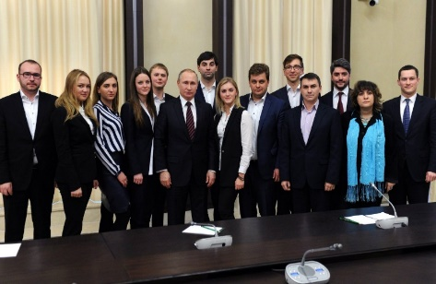
Cultural dialog, economics, globalization, politics, and international security, are among the themes of the festival. This is a platform for dialogue, global form of communication: through discussions, cultural programs, sports, through free communication to find ways to confront the challenges that younger generation is facing today.
Ведущий: I want to know about The Volunteer Corps.
Учащийся в роли представителя Ассоциации волонтерских центров РФ рассказывает о работе волонтеров в период проведения фестиваля в Сочи:
The Volunteer Corps will be an integral part of the Festival. 7000 of volunteers from all Russian corners will carry out the important functions in the organization of events every day; will be meeting the participants and guests, giving a smile and a positive charge! In General, the main criteria that are important to each volunteer's communication skills, responsiveness, initiative, mobility, readiness to help, volunteer experience, and knowledge of foreign languages.
There is another selection criterion is the age. The upper limit, however, is not. But those who are under 18, do not take part in Festival.:
You, in fact, have a mission to represent the country. Because you will approach, ask, chat, learn some information.
To qualify for a place in the composition of the delegation of the volunteers, you must register on the official website of the festival. The organizing Committee will accept applications until April 15, 2017.
#WFYS2017 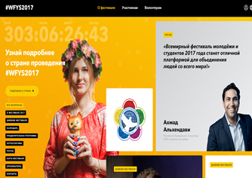 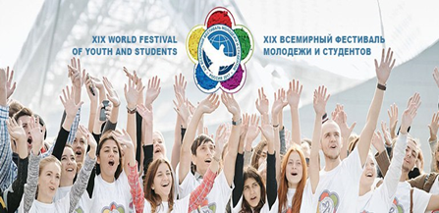
Ведущий: Thanks a lot for it. Dear participants of our on-line conference! Please pay attention to the emblems of the Russian festival- delegation. They are designed by Kantemirova Valeria. And now the meeting is over. Your wishes, opinions and suggestions please send as SMS messages. We thank you for participating in such an interesting and useful talk. All the best. Goodbye. See you in Sochi.

Приложение
Эмблемы российской делегации:
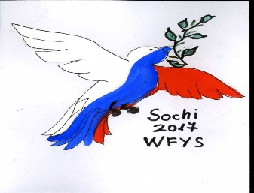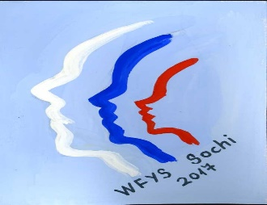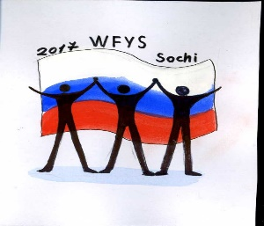

Представители молодежных организаций:
1.Всемирная федерация демократической молодежи. Штаб-квартира - в Будапеште. Президент – Николас Пападимитриоу.
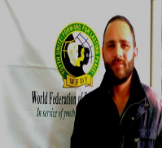
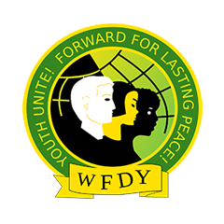
2. Федеральное агентство по делам молодежи РФ (Росмолодежь). Штаб-квартира - в Москве. Руководитель – Бугаев Александр Вячеславович
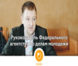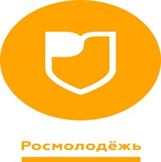
3.Национальный Совет молодежных и детских объединений России. Штаб-квартира - в Москве. Представитель в Краснодарском крае – Мальц Елена Владимировна.
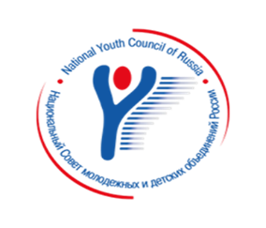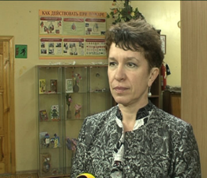
4.Ассоциация волонтерских центров РФ. Штаб-квартира - Москве. Сопредседатель – Метелев Артем.
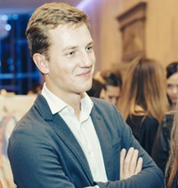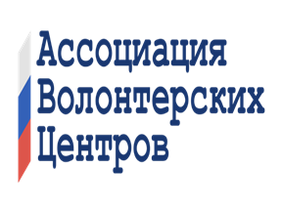
5.Посланник Генерального Секретаря ООН по делам молодежи. Ахмад Альхендави. Штаб квартира – в Нью-Йорке.
6.Фонд «Росконгресс». Штаб-квартира - Москве. Представители – Александр Ивлев, Александр Стуглев
